Proje Sunumu
Proje Adı: VAN’IN GÜRPINAR İLÇESİ TUTMAÇ KÖYÜ İLKOKULUNA KIRTASİYE YARDIMI
Proje Kategorisi: EĞİTİMİN DESTEKLENMESİ KOMİTESİ ve HER ÇOCUK İÇİN KOMİTESİ
Projeyi yapan kulüp adı: ÇUKUROVA ROTARY KULÜBÜ
Proje Ortakları:-
Projenin Yapıldığı yer: VAN’IN TUTMAÇ KÖYÜ
Projenin başlama Tarihi: 26 Eylül 2023
Projenin durumu: BİTTİ
Projenin bitiş tarihi: 29 Eylül 2023
Projenin Özeti: 12. Toplum Liderleri Geliyor ve Ufuk Geliştirme Programımıza (TLG) katılan ve şu anda Van’ın Gürpınar ilçesi Tutmaç ilkokulunda öğretmenlik yapan Doğan Payzın öğretmenimizin bize ulaşarak okula yeni başlayan 1. Sınıf öğrencilerinin ders materyaline ihtiyacı olduğunu söyledi. Biz de Adana’dan Van’a köprü olduk ve Doğan öğretmenin öğrencilerine okuma yazma setleri bağışında bulunduk
Proje Maliyeti: 15.000 TL
Proje irtibat kişisinin iletişim bilgileri (tel ve mail): Ersin Şendoğan (0532 441 2251) ersinsendogan@gmail.com
Projeden faydalanan kişi sayısı: 40 öğrenci
Proje için çalışılan süre: 2 hafta
Projeye katılan Rotaryen sayısı: 5
FOTOGRAF
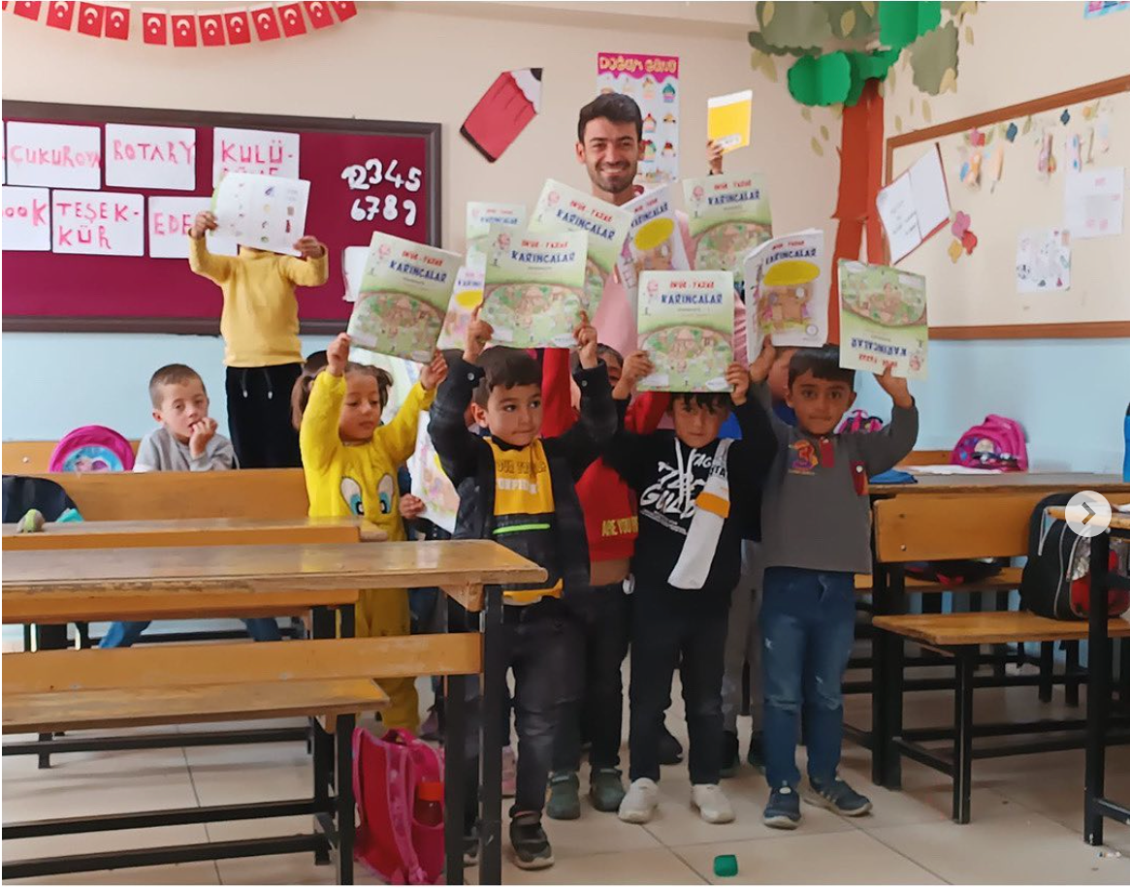
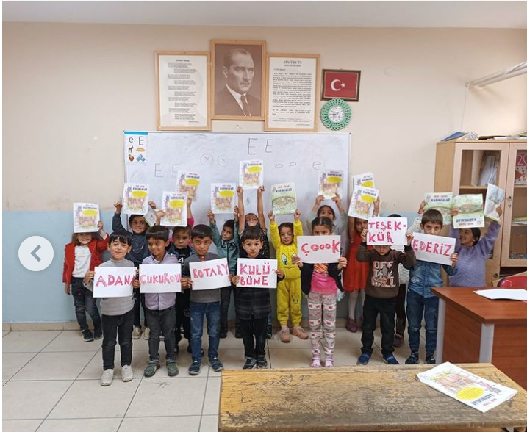
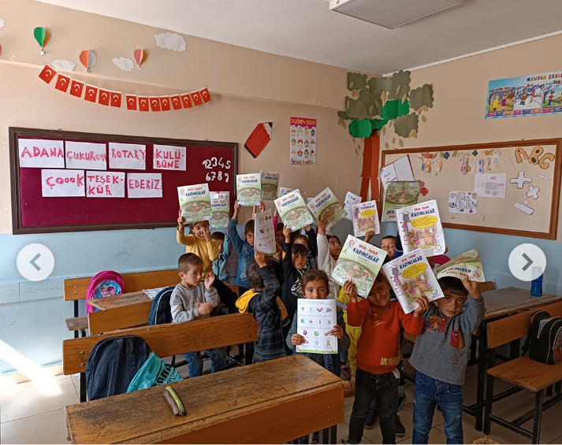
SOSYAL MEDYA
https://www.instagram.com/p/Cxwpy1SoFyT/?utm_source=ig_web_copy_link

